 | BỘ NÔNG NGHIỆP VÀ MÔI TRƯỜNG  TRƯỜNG CAO ĐẲNG CƠ ĐIỆN VÀ NÔNG LÂM PHÚ THỌ  Địa chỉ: 217 đường Đào Giã –Xã Thanh Ba - Tỉnh Phú Thọ  ĐT: 02106.589.629; Email: truong_cdcdnlpt@mae.gov.vn.  Website: www.pcema.edu.vn

QUY TRÌNH TIẾP NHẬN
HỌC SINH, SINH VIÊN Ở NỘI TRÚ

Mã hóa | : QT28/CTHSSV
Ban hành lần | :
Hiệu lực từ ngày | : ……./……/20

Chữ ký | Người soạn thảo | Người kiểm tra | Người phê duyệt
Họ và tên | Nguyễn Ngọc Thành | Lê Đức Vũ | Trần Thị Thúy Lan
Chức danh | Trưởng phòng CTHSSV | P. Hiệu trưởng | HIỆU TRƯỞNG

QUY TRÌNH TIẾP NHẬN HỌC SINH, SINH VIÊN Ở NỘI TRÚ

A- MỤC ĐÍCH VÀ PHẠM VI ÁP DỤNG
* Nhằm đảm bảo việc tiếp nhận HSSV vào ở nội trú thành một thể thống nhất từ trên xuống dưới, sự thống nhất của các phòng, khoa từng bước đi vào nề nếp.
* Quy trình này áp dụng cho các phòng, khoa có liên quan đến HSSV trong trường.

B- ĐỊNH NGHĨA VÀ TỪ VIẾT TẮT

1. Định nghĩa
*Quy trình tiếp nhận HSSV ở nội trú là tập hợp các bước tiếp nhận và quản lý HSSV nhằm tạo điều kiện cho HSSV ăn, ở sinh hoạt có nề nếp, đồng thời tuân thủ các quy định của Nhà trường nói chung và quy định nội trú nói riêng.

2. Từ viết tắt
Ký hiệu | Giải thích từ viết tắt
CTHSSV | Công tác HSSV
HSSV | Học sinh sinh viên
KTX | Ký túc xá
VSTP | Vệ sinh thực phẩm

C- NỘI DUNG

1. Liệt kê các bước hoạt động
STT | Tên bước công việc | Đơn vị thực hiện | Kết quả
1 | Đăng ký | HSSV | Hoàn thành bước 1: Phòng CTHSSV nhận được đơn đăng ký ở nội trú của HSSV
2 | Tiếp nhận HSSV | Phòng CTHSSV | Danh sách HSSV đủ điều kiện ở KTX
3 | Nhận phòng ở | HSSV | Bàn giao phòng ở và các trang thiết bị trong phòng cho HSSV
4 | Tổ chức quản lý | Phòng CTHSSV | Kiểm tra việc HSSV thực hiện các nội quy khi ở tại KTX
5 | Báo cáo tình hình HSSV ở KTX | Phòng CTHSSV | Báo cáo về tình hình thực hiện nội quy khu KTX
6 | Phê duyệt | Hiệu trưởng | Phê duyệt danh sách HSSV ở tại KTX
7 | Lưu hồ sơ | Phòng CTHSSV | Danh sách HSSV không có nhu cầu tiếp tục ở KTX
2. Nhóm công việc theo chu trình P - D - C - A
STT | Tên bước công việc | Bộ phận/Đơn vị thực hiện | Nhóm
1 | Đăng ký | HSSV | Chuẩn bị
2 | Tiếp nhận HSSV | Phòng CTHSSV | Chuẩn bị
3 | Nhận phòng ở | HSSV | Thực hiện
4 | Tổ chức quản lý | Phòng CTHSSV | Thực hiện
5 | Báo cáo tình hình HSSV ở KTX | Phòng CTHSSV | Thực hiện
6 | Phê duyệt | Hiệu trưởng | Kết quả
7 | Lưu hồ sơ | Phòng CTHSSV | Kết quả

3. Lưu đồ

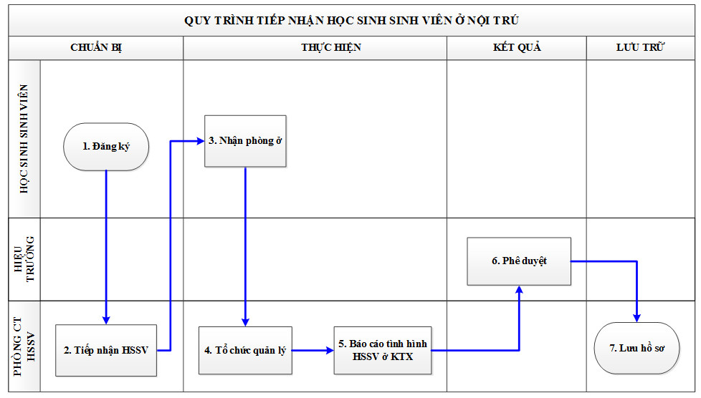4. Đặc tả
ĐẶC TẢ QUY TRÌNH TIẾP NHẬN HSSV Ở NỘI TRÚ

STT | Tên bước  công việc | Đặc tả | Đơn vị thực hiện | Đơn vị phối hợp | Kết quả  đạt được | Hạn hoàn thành | Biểu mẫu
1 | Đăng ký | Trong thời gian nhập học, người học đăng ký với phòng CTHSSV làm cơ sở chuẩn bị phân công phòng ở và chuẩn bị mọi phương tiện đón tiếp người học vào nội trú. | HSSV | TT tuyển sinh | Hoàn thành bước 1: Phòng CTHSSV nhận được đơn đăng ký ở KTX của HSSV | 2 ngày | BM/QT28/CTHSSV/01
2 | Tiếp nhận HSSV | Phòng CTHSSV xem xét đơn đăng ký ở nội trú và lập danh sách HSSV đủ điều kiện. | Phòng CTHSSV | Khoa chuyên môn | Danh sách HSSV đủ điều kiện ở KTX | 1 ngày | BM/QT28/CTHSSV/01  BM/QT28/CTHSSV/04
3 | Nhận phòng ở | Cho HSSV nhận bàn giao tài sản trong phòng, ký giao nhận. Phổ biến quán triệt một số nội dung chính về quy định khu nội trú như ra vào cổng, sinh hoạt, ăn ở, ngủ nghỉ... | HSSV | Phòng CTHSSV | HSSV nhận phòng ở và nhận bàn giao tài sản | 1 ngày | BM/QT28/CTHSSV/04
4 | Tổ chức quản lý | HSSV thực hiện nội quy khu KTX dưới sự quản lý, giám sát của cán bộ trực và vệ sĩ | Phòng CTHSSV | Vệ sĩ | Tuân thủ nội quy, quy định khu KTX |  | BM/QT28/CTHSSV/02
5 | Báo cáo tình hình HSSV ở KTX | Sau một thời gian HSSV ở khu nội trú dưới sự báo cáo và thống kê của giáo viên trực lập danh sách những HSSV thực hiện tốt nội quy và những HSSV trưa thực hiện tốt nội quy gửi về phòng Công tác HSSV để xem xét. Lập danh sách những HSSV đang ở tại KTX trình hiệu trưởng phê duyệt. | Phòng CTHSSV | Phòng CTHSSV | Báo cáo danh sách HSSV, tình hình HSSV thực hiện nội quy khu KTX với Ban giám hiệu nhà trường | 1 ngày | BM/QT28/CTHSSV/04
6 | Phê duyệt | Tổng hợp danh sách HSSV ở nội trú trình Hiệu trưởng phê duyệt | Hiệu trưởng | Phòng CTHSSV | Danh sách HSSV ở KTX được phê duyệt | 1 ngày | BM/QT28/CTHSSV/04
7 | Lưu hồ sơ | Sau khi HSSV kết thúc khóa học phòng Công tác HSSV thu hồi lại phòng ở và nhận tài sản bàn giao từ HSSV, nếu làm hỏng các trang thiết bị trong phòng HSSV phải có trách nhiệm đền bù theo đúng quy định của nhà trường. | Phòng CTHSSV | Phòng CTHSSV, phòng quản trị đời sống | Hồ sơ | 1 ngày

5. Hồ sơ lưu trữ
STT | Tên hồ sơ | Nơi lưu trữ | Thời gian lưu | Hủy bỏ
- 1 | Đơn đề nghị ở nội trú | Phòng CTHSSV | 5 năm | - Theo quy định trong biên bản hủy tài liệu, hồ sơ
- 2 | Bản cam kết ở KTX | Phòng CTHSSV | 5 năm | - Theo quy định trong biên bản hủy tài liệu, hồ sơ
- 3 | Biên bản vi phạm | Phòng CTHSSV | 5 năm | - Theo quy định trong biên bản hủy tài liệu, hồ sơ
- 4 | Danh sách HSSV đăng ký tạm trú tại KTX | Phòng CTHSSV | 5 năm | - Theo quy định trong biên bản hủy tài liệu, hồ sơ
6. Các biểu mẫu/Hướng dẫn kèm theo
STT | Tên biểu mẫu/ hướng dẫn | Mã hóa
1 | Đơn đề nghị ở nội trú | BM/QT28/CTHSSV/01
2 | Bản cam kết ở KTX | BM/QT28/CTHSSV/02
3 | Biên bản vi phạm | BM/QT28/CTHSSV/03
4 | Danh sách HSSV đăng ký tạm trú tại KTX | BM/QT28/CTHSSV/04

